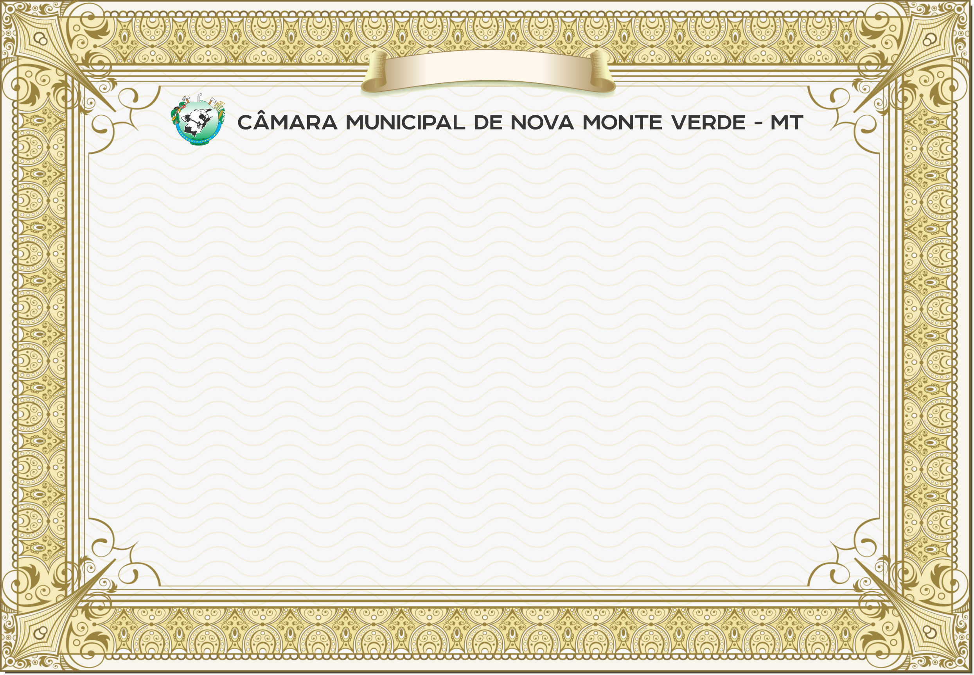

CÂMARA MUNICIPAL DE NOVA MONTE VERDE

ESTADO DE MATO GROSSO

MOÇÃO DE RECONHECIMENTO E APLAUSOS
A Câmara Municipal de Nova Monte Verde - MT concede Moção de Reconhecimento e Aplausos a Equipe Municipal do Programa ALFABETIZA-MT pelo empenho e desempenho no processo de formação de Professores e monitoramento dos alunos no processo de alfabetização do Município de Nova Monte Verde/MT.
Receba carinhosamente, da Câmara Municipal de Vereadores de Nova Monte Verde-MT., este reconhecimento.
Nova Monte Verde-Mato Grosso 07 de Outubro de 2025.

Eduardo Wiedemann Cassarotti | Livia de Almeida Nunes Fidelis | José Alves da Silva
Vereador 2º Secretário | Vereadora Presidente | Vereador Vice-Presidente

Flávia Martins Correa | Aparecido Ferreira de Souza | Francisco Antônio Sevallo
Vereadora 1ª Secretária | Vereador | Vereador

Silvana da Silva Maria | Tiago Luís S. dos Santos | Vera Lúcia do N. dos Santos
Vereadora | Vereador | Vereadora

